Установка дополнительного
генератора на ЛуАЗ и как бороться с перегревом двигателя!

Установка дополнительного генератора.

Существует два варианта инсталляции генератора: первый - бюджетный и второй - на полную катушку. Лично мной опробован вариант с генератором от КАВЗ, а с появлением денег предполагаю использовать второй вариант.

В первом варианте устанавливается генератор от автобуса КАВЗ (40 Ампер). Он имеет относительно небольшие размеры, огромное количество дешевых запчастей на рынке и в гаражах местных умельцев, стоит не дорого и очень распространен на других машинах. Генератор от КАВЗ для своего ЛуАЗа я ухитрился приобрести Б.У., в абсолютно исправном состоянии всего за 300 рублей. При выборе этого варианта, не требуется заменять родное реле регулятор (электронное, в металлическом корпусе). С учетом увеличения тока потребления дополнительными потребителями, необходимо заменить провод "плюс" от генераторов до его разветвления на потребителей, на более мощный (гибкий медный провод марки ПВ-3, в хорошей изоляции, сечением не менее 10 квадратных миллиметров). Этого генератора Вам хватит на один комплект дополнительных фар, замены в штатных фарах родных ламп на галогенки 100вт, нормальный запуск двигателя, заднюю люстру, более менее нормальную зарядку аккумулятора. Кстати, насчет галогенок. Советую устанавливать лампы фирм NARWA, FILIPS, BOSCH, OSRAM - все только оригинальные. Другие лампы просто ХЛАМ - испытанно на собственном горьком опыте!

Во втором варианте устанавливается генератор от автобуса ПАЗ (90 Ампер). Его размеры уже побольше, стоит он подороже и садит мощность двигателя побольше. Кроме того, для его установки потребуется заменить родное реле регулятор, на реле от "ПАЗ" и перенести упор капота на другую сторону (правая сторона по ходу движения). Все силовые провода ("плюс" от генератора) должны быть заменены на гибкие медные провода марки ПВ-3, сечением не менее 16 квадратных миллиметров. Также необходимо заменить родной амперметр на пазовский - 50 ампер, заменить АКБ на батарею, емкостью не менее 100 Ампер часов (хорошо подходит АКБ фирмы HOPPECKE 100 Ампер часов, около 800 Ампер пусковой ток и ОГРОМНЫЙ ресурс и надежность). Мощности такого генератора хватит на все, что вам захочется! Кроме того, что можно весь ЛуАЗ обвешать лампочками, можно установить электролебедку, автомобильную кофеварку, телевизор, холодильник, да еще и останется. С такой энерговооруженностью завести мотор можно в ЛЮБОЙ мороз и не беспокоится о зарядке АКБ.

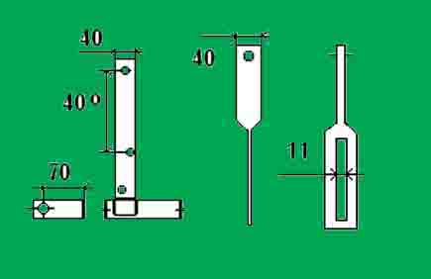

Для установки дополнительного генератора необходимо изготовить две металлические детали (см. рисунок выше) и приобрести другой ремень с длиной окружности 1280 миллиметров. Первая деталь представляет собой по форме четверть круга по размеру радиуса корпуса родного генератора, которая крепится к корпусу генератора тремя болтами М10 и используется для крепления дополнительного генератора. Она обеспечивает надежное крепление генератора от перемещения во всех плоскостях. Верхний болт расположен в самой высшей точке, средний через 40 градусов, нижний через 39 градусов. При этом надо проследить за расположением неподвижных лопастей турбины, на предмет засекания болтов с подвижной и неподвижной крыльчаткой. В случае несовпадения расположения отверстий и лопастей, допускается небольшое изменение их положения. Располагать край крепежной детали следует возле литого бурта генератора. Также придется спилить "Болгаркой" наплыв на корпусе генератора, мешающий плотно установить эту деталь. Вторая деталь служит для регулировки положения дополнительного генератора и, как следствие - регулировки натяжения ремня. Общее положение дополнительного генератора показано на Рисунке 1.

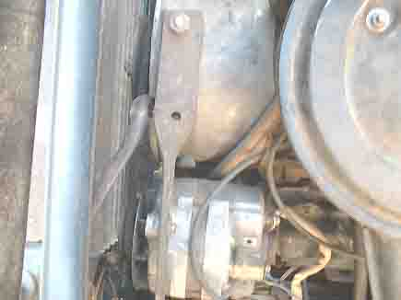

На другой фотографии хорошо видна деталь, обеспечивающая натяжение ремня. Для обеспечения прочности, детали изготавливаются из стали, толщиной 6 миллиметров. В регулировочной планке пропил можно сделать с помощью "Болгарки". См. Рисунок 2.

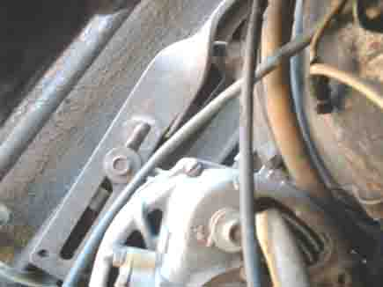

На следующей фотографии хорошо видны обе детали и их взаимное расположение.

Как изготовить детали, не имея газового резака.

Изогнутая крепежная деталь изготавливается и устанавливается следующим образом. Материал - полоса 6х40 мм. От верхней точки родного генератора, на угол 90 град отмеряется длина полосы на соответствующую длину. Возможно, по середине длины, попадется алюминиевый прилив. Его лучше спилить "Болгаркой". На бетонную плиту укладываются 2 бруска 40х40, с расстоянием между брусками примерно 100 мм. Заготовку укладываем на бруски и ударами небольшой кувалды начинаем сгибать пластину, постоянно примеряя ее непосредственно на генераторе.

Следует отметить, что прямой пропил в регулировочной планке не очень удобен. Поэтому, при изготовлении этой детали, лучше всего, затратив немного больше усилий, сделать пропил по радиусу поворота генератора. См. Рисунок 3.

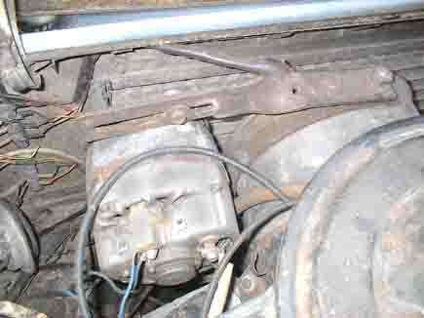

Поворотные фланцы генератора крепятся к П-образной скобе, приваренной к пластине - усилителю. Размеры скобы - по размерам фланцев генератора, а ее положение должно, как можно более точно, обеспечивать соосность всех шкивов. См. Рисунок 4.

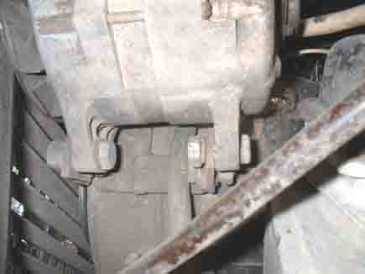

В итоге, ремень охватывает три шкива. Надо отметить, что после установки дополнительного генератора, засекаются ремень генератора и бензонасос. Выход из создавшегося положения очень простой - достаточно открутить шесть винтов верхней части бензонасоса, снять ее и развернуть (вид сверху) против часовой стрелки на одно отверстие. Снятие и установка ремня теперь выполняется очень просто - достаточно ослабить болт, фиксирующий натяжение ремня. См. Рисунок 5.

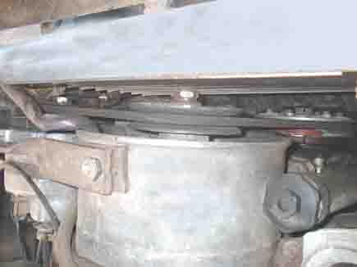

Как видно из рисунков, установка дополнительного генератора не требует особых затрат труда и финансов, и может быть выполнена самостоятельно любым автолюбителем. Схема электрического подключения дополнительного генератора очень проста. Все клеммы дополнительного генератора необходимо соединить параллельно с соответствующими клеммами основного. При этом реле регулятор обеспечивает регулировку возбуждения обоих генераторов. Нагрузка на реле, конечно, увеличивается, но оно выдерживает.

Как бороться с перегревом двигателя в летнюю жару.

Как уже было сказано, после установки дополнительного генератора, для охвата всех шкивов, необходимо установить новый ремень с длиной окружности 1280 миллиметров. Летом, для обеспечения гарантированного охлаждения двигателя, можно применить другую схему. На родном генераторе, вместо стандартного шкива, устанавливается шкив уменьшенного диаметра от генератора Таврии и соответственно применяется ремень с длиной окружности 1250 миллиметров. Шкивы от генератора Таврии могут быть двух видов: выточенный и штампованный. При установке выточенного шкива, надо снять переходник под стандартный шкив с родного генератора, а при установке штампованного - поправить его посадочное отверстие напильником. Применение выточенного шкива является более предпочтительным.

Этот вариант я испытывал на летнем джип спринте. Четыре часа гонял по грунтовке, выжимая из двигателя все возможное и невозможное, раскручивал двигатель до звона с грохотом (обороты за 5000). Только к четвертому часу температура с трудом доползла к 65-70 градусам!!! А требуется денег всего от 60 до 120 рублей! Совсем не дорого за такую благодать.

Если Вы не поставили дополнительный генератор, но желаете улучшить зарядку АКБ и охлаждение двигателя, то существует также еще один способ. На вал родного генератора ставится шкив уменьшенного диаметра от генератора Таврии, а ремень оставляется родной. В этом случае, натяжение ремня обеспечивается установкой натяжного ролика от ремня ГРМ Таврии, который крепится с помощью простейшего переходника, зажатого на шпильках между блоком двигателя и маслозаливной горловиной. В этом варианте, родного генератора Вам хватит на галогенки 55-60 Ватт, нормальный пуск двигателя и хорошее охлаждение. При этом не требуется никаких значительных финансовых затрат.

